


Diseño de una Base de Datos para una Pastelería y Repostería

David Quintana 192143

Versión <1.5>

Control de cambios
Fecha | Versión | Descripción | Autor
15/02/2025 | 1.0 | Agregar datos, sobre requisitos de información y reglas de negocio | David Quintana
18/02/2025 | 1.1 | Agregar El Modelo Conceptual | David Quintana
10/03/2025 | 1.2 | Agregar El Modelo Logico | David Quintana
6/04/2025 | 1.3 | Agregar Modelo Fisico y Diagramas | David Quintana
16/04/2025 | 1.4 | Agregar DDL | David Quintana
20/05/2025 | 1.5 | Agregar Repositorio, y subir proyecto a supabase | David Quintana

Tabla de contenido.

Portada
1. Introducción
2. Estrategia y Análisis
  - Negocio y misión
  - Requisitos de información
  - Reglas del negocio
  - Supuestos
  - Modelo conceptual (Diagrama de ER)
  - Modelo lógico (Diagrama de ER)
3. Diseño
3.1 Transformación del modelo lógico a Diagrama de tablas o grafico de instancias de tablas.
4. Creación
  - Modelo físico.
4.2 Script DDL y DML
4.3 Repositorio Github
5. Producción
5.1 Desplegar el modelo físico en la nube
5.2 Colocar en funcionamiento el sistema
6. Conclusión
7. Recomendaciones
8. Glosario
9. Bibliografía

- Introducción

El desarrollo de sistemas de bases de datos es un componente fundamental en la formación académica de estudiantes de áreas como ingeniería de sistemas, informática o afines. Este proyecto tuvo como propósito aplicar los conocimientos adquiridos en diseño relacional, normalización, uso de restricciones de integridad, modelado de esquemas y manipulación de datos en PostgreSQL, mediante la implementación de un sistema de información para una pastelería.

- Estrategia y Análisis

  - Negocio y misión

Descripción del negocio:
El negocio se dedica a la venta de postres y repostería, ofreciendo una variedad de productos como pasteles, cupcakes, galletas, tartas y postres personalizados para eventos especiales. Además, puede incluir servicios de catering para celebraciones y la opción de pedidos personalizados.
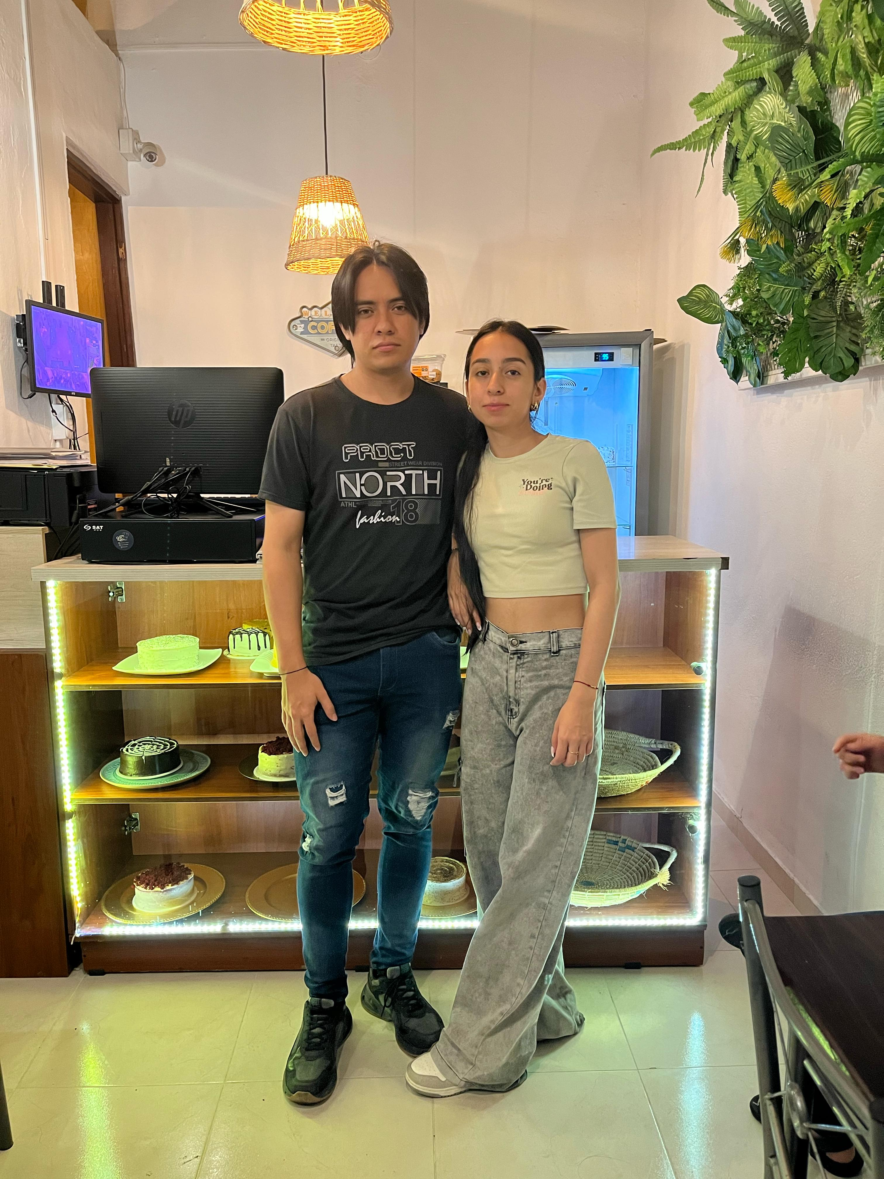
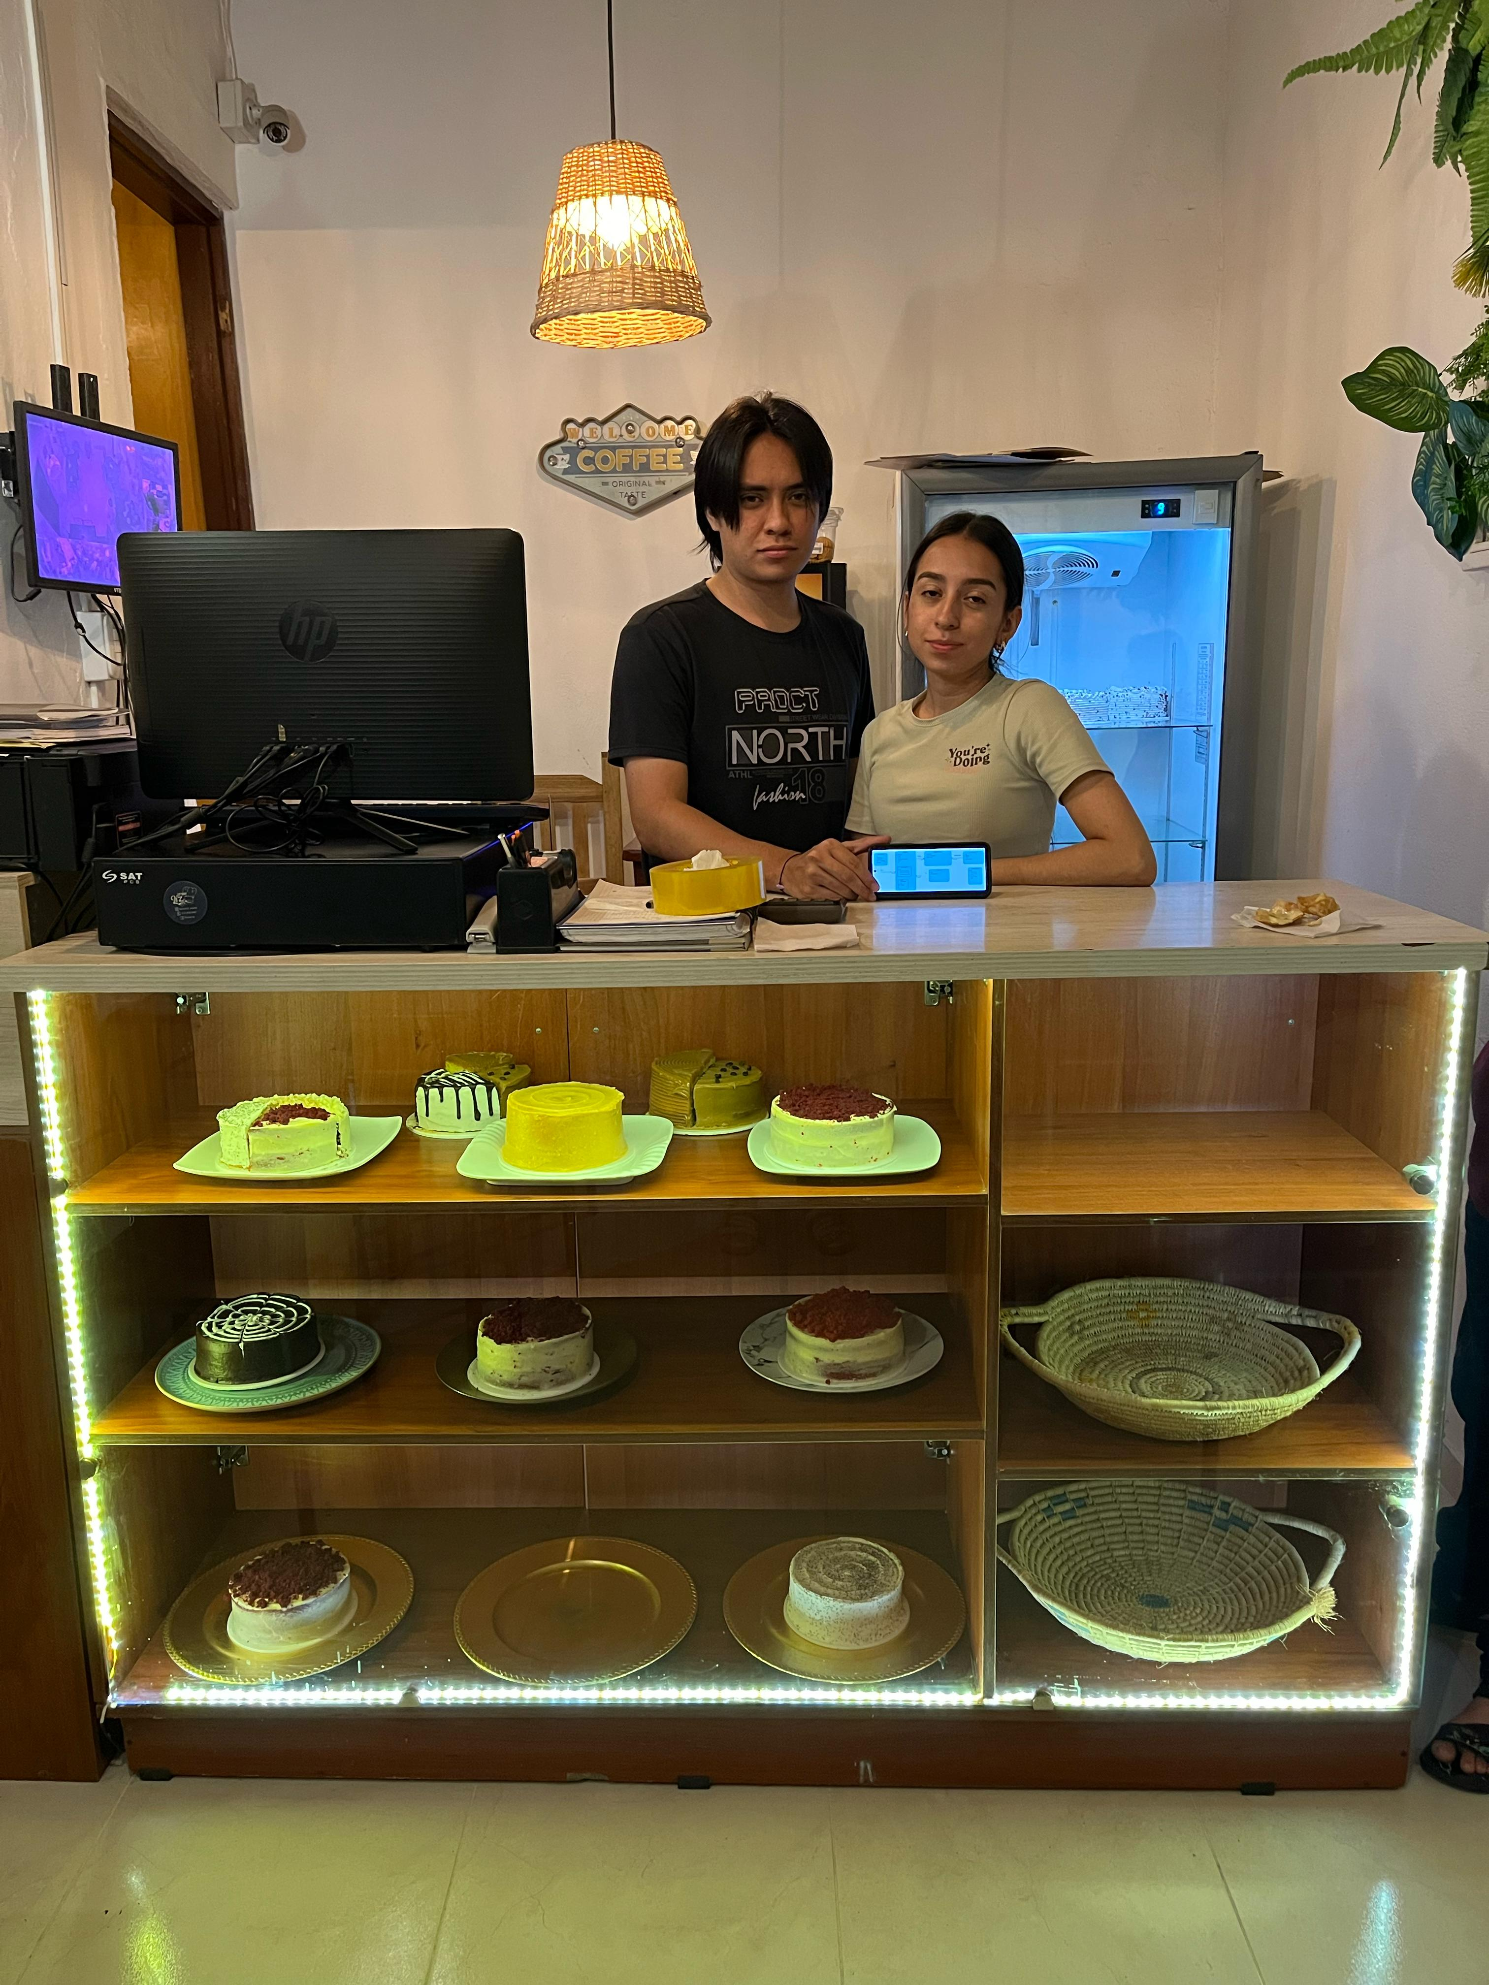

Misión:
Brindar productos de repostería de alta calidad, elaborados con ingredientes frescos y con atención al detalle, satisfaciendo los gustos y necesidades de nuestros clientes mediante un servicio excepcional y personalizado.

Objetivos del negocio:
-Ofrecer productos de repostería frescos y personalizados.
-Garantizar un servicio al cliente eficiente y amigable.
-Expandir la clientela a través de estrategias de marketing digital.

Tipo de negocio:
Es un negocio de repostería y pastelería, que puede ser operado como una tienda física con opción de pedidos en línea o bajo un modelo de negocio de solo entregas y pedidos por encargo.

Percepción de los servicios:
El negocio se percibe como un proveedor de postres de alta calidad, con opciones personalizadas para eventos y celebraciones. Los clientes valoran la frescura, presentación y la posibilidad de solicitar pedidos especiales según sus preferencias.

  - Requisitos de información

ID | Requerimiento
1 | El sistema debe almacenar la información básica del cliente, incluyendo nombre, apellidos, número de contacto y dirección.
2 | Cada orden registrada debe guardar los productos adquiridos, la cantidad solicitada, el precio por unidad, el subtotal por producto y la fecha de la transacción.
3 | Cada orden debe indicar si es para entrega a domicilio o atención en tienda, permitiendo su clasificación mediante el campo tipo de entrega
4 | Se debe almacenar información de los productos, como nombre, descripción, precio y presentaciones (tamaños y precios), incluyendo aquellos considerados productos regulares.

  - Reglas del negocio

ID | Regla | Tipo
1 | Un cliente puede tener muchas órdenes, pero cada orden pertenece a un solo cliente. | E
2 | Un producto puede figurar en múltiples órdenes, y cada orden debe tener al menos un producto registrado. | E
3 | Cada orden puede ser marcada como "En tienda" o "Domicilio", permitiendo gestionar ambos casos con el campo tipo de entrega | E
4 | No se permite registrar una orden con ambas opciones de producto regular y promoción al mismo tiempo. | E

  - Supuestos

ID | Supuesto
1 | Se asume que un cliente solo puede realizar una compra si proporciona información válida, como nombre y dirección para la entrega.
2 | Se presupone que un producto no puede ser vendido si no hay stock disponible en el sistema.

  - Modelo conceptual (Diagrama de ER)

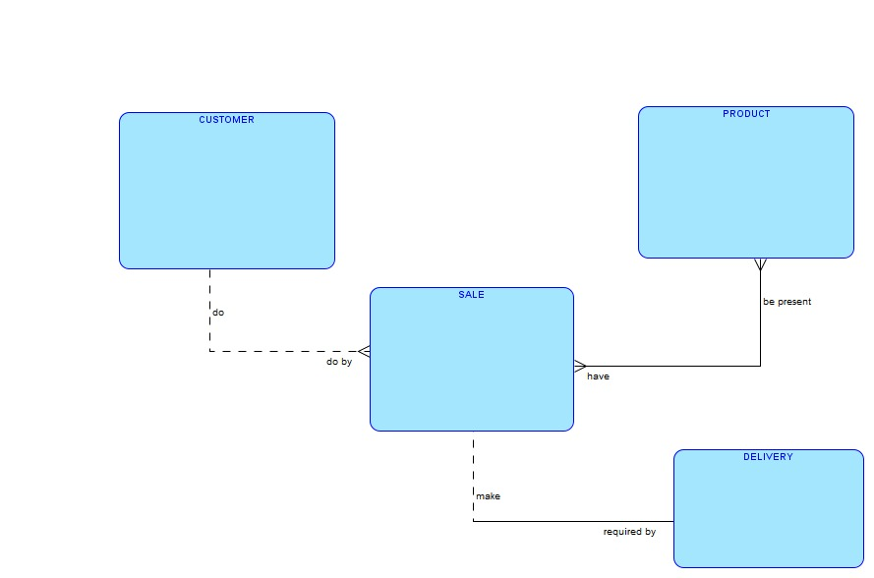

  - Modelo lógico (Diagrama de ER)

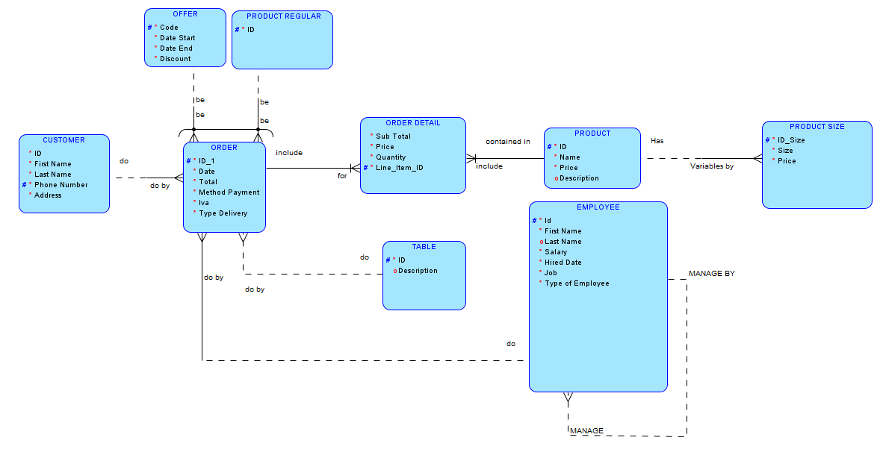

- Diseño

  - Transformación del modelo lógico a Diagrama de tablas.

- Tabla CUSTOMER
Nombre abreviado de la tabla: ctr
Tipo de clave | Opcionalidad | Nombre de la columna | Tipo de dato | Tamaño
pk | * | PHONE_NUMBER | VARCHAR | 10
 | * | ID | VARCHAR | 15
 | * | FIRST_NAME | VARCHAR | 30
 | * | LAST_NAME | VARCHAR | 30
 | * | ADDRESS | VARCHAR | 30
Datos de tabla de ejemplo
PHONE_NUMBER | ID | FIRST_NAME | LAST_NAME | ADDRESS
0123456789 | C001 | Alice | Smith | 123 Main St
0987654321 | C002 | Bob | Johnson | 456 Elm St
1112223333 | C003 | Carol | Williams | 789 Oak St
2223334444 | C004 | David | Brown | 321 Pine St
3334445555 | C005 | Eve | Jones | 654 Maple St
- Tabla EMPLOYEE
Nombre abreviado de la tabla: emp
Tipo de clave | Opcionalidad | Nombre de la columna | Tipo de dato | Tamaño
pk | * | ID | VARCHAR | 15
fk1 | * | EMPLOYEE_ID | VARCHAR | 4
 | * | FIRST_NAME | VARCHAR | 30
 | o | LAST_NAME | VARCHAR | 30
 | * | SALARY | NUMERIC
 | * | HIRED_DATE | NUMERIC
 | * | JOB | VARCHAR | 30
 | * | TYPE_OF_EMPLOYEE | VARCHAR | 30
Datos de tabla de ejemplo
ID | EMPLOYEE_ID | FIRST_NAME | LAST_NAME | SALARY | HIRED_DATE | JOB | TYPE_OF_EMPLOYEE
001 | E001 | Anna | Smith | 3000 | 20230101 | Cashier | Full-time
002 | E002 | Ben | Taylor | 2500 | 20230201 | Cook | Part-time
003 | E003 | Clara |  | 3200 | 20230301 | Manager | Full-time
004 | E004 | Dan | Lee | 2800 | 20230401 | Waiter | Full-time
005 | E005 | Eli | Nguyen | 2600 | 20230501 | Barista | Part-time
- Tabla PRODUCT
Nombre abreviado de la tabla: prd
Tipo de clave | Opcionalidad | Nombre de la columna | Tipo de dato | Tamaño
pk | * | ID | VARCHAR | 4
 | * | NAME | VARCHAR | 20
 | * | PRICE | NUMERIC
 | * | DESCRIPTION | VARCHAR | 80
Datos de tabla de ejemplo
ID | NAME | PRICE | DESCRIPTION
P001 | Cake | 15.0 | Chocolate cake
P002 | Pie | 10.0 | Apple pie
P003 | Muffin | 5.0 | Blueberry muffin
P004 | Cookie | 2.0 | Choco chip cookie
P005 | Bread | 3.5 | Whole grain bread
- Tabla PRODUCT_REGULAR
Nombre abreviado de la tabla: prr
Tipo de clave | Opcionalidad | Nombre de la columna | Tipo de dato | Tamaño
pk | * | ID | VARCHAR | 4
fk1 | * | ID | VARCHAR | 4
Datos de tabla de ejemplo
ID
P001
P002
P003
P004
P005
- Tabla OFFER
Nombre abreviado de la tabla: ofr
Tipo de clave | Opcionalidad | Nombre de la columna | Tipo de dato | Tamaño
pk | * | OFFER_ID | VARCHAR | 4
uk | * | CODE | INTEGER
 | * | DATE_START | DATE
 | * | DATE_END | DATE
 | * | DISCOUNT | NUMERIC
Datos de tabla de ejemplo
OFFER_ID | CODE | DATE_START | DATE_END | DISCOUNT
O001 | 101 | 2025-01-01 | 2025-01-10 | 10.0
O002 | 102 | 2025-02-01 | 2025-02-15 | 15.0
O003 | 103 | 2025-03-01 | 2025-03-10 | 20.0
O004 | 104 | 2025-04-01 | 2025-04-05 | 5.0
O005 | 105 | 2025-05-01 | 2025-05-20 | 25.0
- Tabla TABLE
Nombre abreviado de la tabla: tbl
Tipo de clave | Opcionalidad | Nombre de la columna | Tipo de dato | Tamaño
pk | * | ID | VARCHAR | 2
 | * | DESCRIPTION | VARCHAR | 60
Datos de tabla de ejemplo
ID | DESCRIPTION
T1 | Mesa cerca a la ventana
T2 | Mesa en la esquina
T3 | Mesa junto a la barra
T4 | Mesa central
T5 | Mesa privada

Tabla ORDER
Nombre abreviado de la tabla: ord
Tipo de clave | Opcionalidad | Nombre de la columna | Tipo de dato | Tamaño
pk | * | ID_1 | INTEGER
 | * | DATE | DATE
 | * | TOTAL | NUMERIC
 | * | METHOD_PAYMENT | VARCHAR | 20
 | * | IVA | NUMERIC
 | * | TYPE_DELIVERY | VARCHAR | 20
fk1 | * | CUSTOMER_PHONE_NUMBER | VARCHAR | 10
fk2 | * | TABLE_ID | VARCHAR | 2
fk3 | * | EMPLOYEE_ID | VARCHAR | 15
fk4 | * | PRODUCT_REGULAR_ID | VARCHAR | 4
fk5 | * | OFFER_OFFER_ID | VARCHAR | 4
Datos de tabla de ejemplo
ID_1 | DATE | TOTAL | METHOD_PAYMENT | IVA | TYPE_DELIVERY | CUSTOMER_PHONE_NUMBER | TABLE_ID | EMPLOYEE_ID | PRODUCT_REGULAR_ID | OFFER_OFFER_ID
1 | 2025-04-01 | 100.0 | Efectivo | 19.0 | Local | 0123456789 | T1 | E001 | P001 | None
2 | 2025-04-02 | 50.0 | Tarjeta | 9.5 | Domicilio | 0987654321 | T2 | E002 | None | O001
3 | 2025-04-03 | 75.0 | Efectivo | 14.25 | Local | 1112223333 | T3 | E003 | P002 | None
4 | 2025-04-04 | 40.0 | Tarjeta | 7.6 | Domicilio | 2223334444 | T4 | E004 | None | O002
5 | 2025-04-05 | 60.0 | Efectivo | 11.4 | Local | 3334445555 | T5 | E005 | P003 | None

Tabla ORDER_DETAIL
Nombre abreviado de la tabla: odt
Tipo de clave | Opcionalidad | Nombre de la columna | Tipo de dato | Tamaño
pk | * | PRODUCT_ID | VARCHAR | 4
pk | * | ORDER_ID_1 | INTEGER
 | * | SUB_TOTAL | NUMERIC
 | * | PRICE | NUMERIC
 | * | QUANTITY | INTEGER
Datos de tabla de ejemplo
PRODUCT_ID | ORDER_ID_1 | SUB_TOTAL | PRICE | QUANTITY
P001 | 1 | 30.0 | 15.0 | 2
P002 | 2 | 20.0 | 10.0 | 2
P003 | 3 | 15.0 | 5.0 | 3
P004 | 4 | 4.0 | 2.0 | 2
P005 | 5 | 7.0 | 3.5 | 2

4. Creación

  - Modelo físico.

Transformación del modelo lógico a modelo físico. Refinamiento del modelo físico.
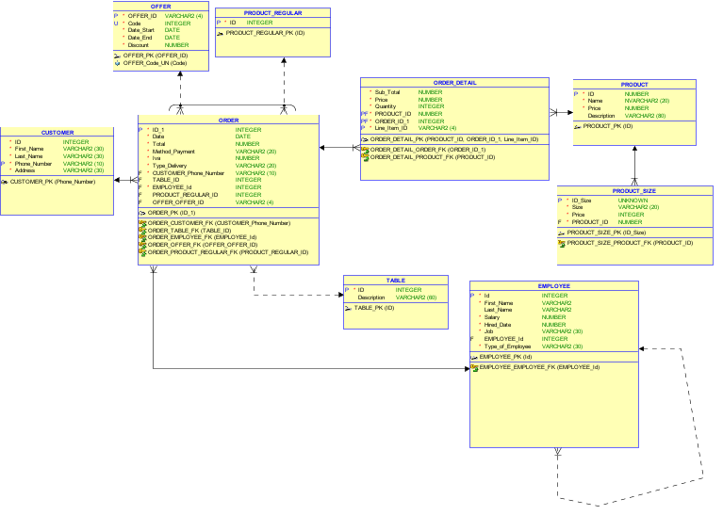

Figura 3. Modelo físico

  - Script DDL y DML

CREATE SCHEMA TORTAS;

CREATE TABLE TORTAS.CUSTOMER (
ID VARCHAR(15) NOT NULL,
FIRST_NAME VARCHAR(30) NOT NULL,
LAST_NAME VARCHAR(30) NOT NULL,
PHONE_NUMBER VARCHAR(10) NOT NULL,
ADDRESS VARCHAR(30) NOT NULL,
CONSTRAINT CUSTOMER_PK PRIMARY KEY (PHONE_NUMBER)
);

SELECT * FROM TORTAS.ORDER_DETAIL

CREATE TABLE TORTAS.EMPLOYEE (
ID VARCHAR(15) NOT NULL,
FIRST_NAME VARCHAR(30) NOT NULL,
LAST_NAME VARCHAR(30),
SALARY NUMERIC NOT NULL,
HIRED_DATE NUMERIC NOT NULL,
JOB VARCHAR(30) NOT NULL,
EMPLOYEE_ID VARCHAR(4),
TYPE_OF_EMPLOYEE VARCHAR(30) NOT NULL,
CONSTRAINT EMPLOYEE_PK PRIMARY KEY (ID),
CONSTRAINT EMPLOYEE_EMPLOYEE_FK FOREIGN KEY (EMPLOYEE_ID) REFERENCES TORTAS.EMPLOYEE(ID)
);

CREATE TABLE TORTAS.PRODUCT (
ID VARCHAR(4) NOT NULL,
NAME VARCHAR(20) NOT NULL,
PRICE NUMERIC NOT NULL,
DESCRIPTION VARCHAR(80),
CONSTRAINT PRODUCT_PK PRIMARY KEY (ID)
);

CREATE TABLE TORTAS.PRODUCT_REGULAR (
ID VARCHAR(4) NOT NULL,
CONSTRAINT PRODUCT_REGULAR_PK PRIMARY KEY (ID),
CONSTRAINT PRODUCT_REGULAR_FK FOREIGN KEY (ID) REFERENCES TORTAS.PRODUCT(ID)
);

CREATE TABLE TORTAS.OFFER (
OFFER_ID VARCHAR(4) NOT NULL,
CODE INTEGER NOT NULL,
DATE_START DATE NOT NULL,
DATE_END DATE NOT NULL,
DISCOUNT NUMERIC NOT NULL,
CONSTRAINT OFFER_PK PRIMARY KEY (OFFER_ID),
CONSTRAINT OFFER_CODE_UN UNIQUE (CODE)
);

CREATE TABLE TORTAS.PRODUCT_SIZE (
ID SERIAL PRIMARY KEY,
PRODUCT_ID VARCHAR(4) NOT NULL,
SIZE VARCHAR(20) NOT NULL,
PRICE NUMERIC NOT NULL,
CONSTRAINT PRODUCT_SIZE_FK FOREIGN KEY (PRODUCT_ID) REFERENCES TORTAS.PRODUCT(ID)
);

CREATE TABLE TORTAS.TABLE (
ID VARCHAR(2) NOT NULL,
DESCRIPTION VARCHAR(60),
CONSTRAINT TABLE_PK PRIMARY KEY (ID)
);

CREATE TABLE TORTAS.ORDER (
ID_1 INTEGER NOT NULL,
DATE DATE NOT NULL,
TOTAL NUMERIC NOT NULL,
METHOD_PAYMENT VARCHAR(20) NOT NULL,
IVA NUMERIC NOT NULL,
TYPE_DELIVERY VARCHAR(20) NOT NULL,
CUSTOMER_PHONE_NUMBER VARCHAR(10) NOT NULL,
TABLE_ID VARCHAR(2),
EMPLOYEE_ID VARCHAR(15) NOT NULL,
PRODUCT_REGULAR_ID VARCHAR(4),
OFFER_OFFER_ID VARCHAR(4),
CONSTRAINT ORDER_PK PRIMARY KEY (ID_1),
CONSTRAINT ARC_1 CHECK (
(OFFER_OFFER_ID IS NOT NULL AND PRODUCT_REGULAR_ID IS NULL) OR
(PRODUCT_REGULAR_ID IS NOT NULL AND OFFER_OFFER_ID IS NULL)
),
CONSTRAINT ORDER_CUSTOMER_FK FOREIGN KEY (CUSTOMER_PHONE_NUMBER) REFERENCES TORTAS.CUSTOMER(PHONE_NUMBER),
CONSTRAINT ORDER_EMPLOYEE_FK FOREIGN KEY (EMPLOYEE_ID) REFERENCES TORTAS.EMPLOYEE(ID),
CONSTRAINT ORDER_PRODUCT_REGULAR_FK FOREIGN KEY (PRODUCT_REGULAR_ID) REFERENCES TORTAS.PRODUCT_REGULAR(ID),
CONSTRAINT ORDER_OFFER_FK FOREIGN KEY (OFFER_OFFER_ID) REFERENCES TORTAS.OFFER(OFFER_ID),
CONSTRAINT ORDER_TABLE_FK FOREIGN KEY (TABLE_ID) REFERENCES TORTAS.TABLE(ID)
);

CREATE TABLE TORTAS.ORDER_DETAIL (
SUB_TOTAL NUMERIC NOT NULL,
PRICE NUMERIC NOT NULL,
QUANTITY INTEGER NOT NULL,
PRODUCT_ID VARCHAR(4) NOT NULL,
ORDER_ID_1 INTEGER NOT NULL,
CONSTRAINT ORDER_DETAIL_PK PRIMARY KEY (PRODUCT_ID, ORDER_ID_1),
CONSTRAINT ORDER_DETAIL_PRODUCT_FK FOREIGN KEY (PRODUCT_ID) REFERENCES TORTAS.PRODUCT(ID),
CONSTRAINT ORDER_DETAIL_ORDER_FK FOREIGN KEY (ORDER_ID_1) REFERENCES TORTAS.ORDER(ID_1)
);

DROP TABLE TORTAS.ORDER_DETAIL CASCADE;
DROP TABLE TORTAS.ORDER CASCADE;
DROP TABLE TORTAS.PRODUCT_REGULAR CASCADE;
DROP TABLE TORTAS.TABLE CASCADE;
DROP TABLE TORTAS.OFFER CASCADE;
DROP TABLE TORTAS.PRODUCT CASCADE;
DROP TABLE TORTAS.PRODUCT _SIZE CASCADE;
DROP TABLE TORTAS.EMPLOYEE CASCADE;
DROP TABLE TORTAS.CUSTOMER CASCADE;

  - Repositorio Github

https://github.com/Danilovw27/proyectoBD.git

5. Producción

5.1 Desplegar el modelo físico en la nube (supabase)
https://supabase.com/

5.2 Colocar en funcionamiento el sistema

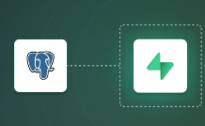

6. Conclusión

La base de datos desarrollada cumple su propósito de organizar y gestionar de manera eficiente los datos ingresados. Gracias a su estructura, es posible registrar clientes, productos, pedidos y promociones de forma clara y segura. Además, el sistema permite llevar control sobre quién realiza cambios en las órdenes mediante una tabla de auditoría, lo que mejora la confiabilidad de la información.
Los resultados obtenidos muestran que el sistema puede facilitar el trabajo del negocio, agilizar la atención al cliente y ayudar a tomar decisiones con base en datos reales, como conocer los productos más vendidos o las fechas de mayor demanda. En resumen, la solución propuesta brinda una herramienta útil y práctica que responde a las necesidades propuestas.

